自我评价
技能爱好

项目经历

教育背景
热爱并且关注互联网产品发展和用户体验，平时喜欢体验各种软件产品，尤其对心理、需求或产品有自己独到的见解；关注用户，信奉数据，优秀的定量分析能力与缜密的逻辑思维能力；独立产品负责人
语言：雅思6.5分，英语CET6 517分，日语N5
计算机：初级计算机全国二级、ms office，fl studio
驾照：c1驾照
爱好：视频制作，游戏，声乐，表演写作
面向审计一线的任务性驱动智能体 审计署计算机技术中心 2025.7-至今

2023.9-2024.3
成功取得了学校2014届毕业晚会及校园歌手大赛赞助。

北京大学 软件工程专业（硕士） 2022.9-2025.6
GPA3.56/4（专业前7.4%）荣获北京大学三好学生、北京大学九坤奖学金、北京大学社会工作奖
山东大学 网络空间安全专业（本科） 2018.9-2022.6
GPA3.61/5（专业前30%）荣获山东大学优秀毕业生
性别：男
年龄：25岁
电话：19520098065
邮箱：taoxiemail@gmail.com

谢 韬
教育背景
educational


热爱并且关注互联网产品发展和用户体验，平时喜欢体验各种软件产品，尤其对心理、需求或产品有自己独到的见解；关注用户，信奉数据，优秀的定量分析能力与缜密的逻辑思维能力；独立产品负责人

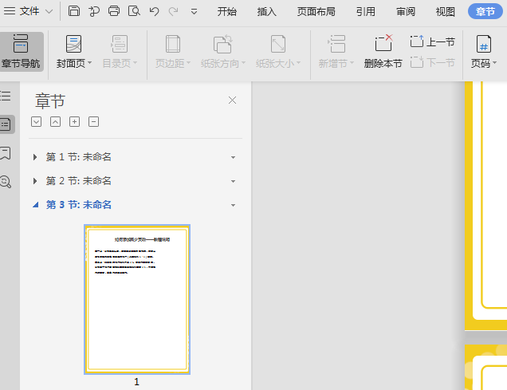
第一步：在菜单栏找到章节的按钮，点进去之后，在界面的左侧节的名称，“节”代表“页”
第二步：在红框的小三角下拉菜单这里有新增页，合并页，删除页的功能。

如何增加或减少页数
Tips:加入需要把图片裁剪成其他形状，例如圆形、正方形；鼠标点击图片，右键选择裁剪工具，然后调整裁剪比例为1:1，形状选择圆形或正方形即可。
第三步
缩小图片至自己想要的大小
第二步
图片工具-环绕-浮于文字上方

第一步
插入图片

更换相片方法二

更换相片方法一
选中照片然后，点击鼠标右键，选择更改图片，用自己的照片替换就可以了
更换相片
简历使用说明

